|  |  |  |
| --- | --- | --- |
| Nhóm 7 | | **Báo cáo Perceptron - GA** |
| Vũ Quốc Anh | 1410149 |
| Ngô Anh Tú | 1414484 | Môn học: Trí thông minh nhân tạo |
| Đoàn Tuấn Phong | 1412874 | Giảng viên hướng dẫn: Thầy Phạm Việt Cường |
| Nguyễn Hữu Tùng | 1414537 | Ngày 5/12/2017 |

**Mục tiêu**: sử dụng GA để train cho mạng thần kinh tạo thành các cổng OR,AND,NAND,XOR

**Thực hiện:**

Nhóm viết ra 3 file: perceptron_GA.m, total_E.m và output.m.

* Perceptron_GA.m là file chính, chạy file này sẽ tính sẽ tính ra bộ trọng số cho mạng thần kinh ( để thay đổi cổng logic mong muốn thì thay đổi tham số truyền D lúc gọi hàm total_E )
* Hàm total_E: tính sai số tích lũy, hàm này được chọn là hàm fitness cho thuật toán di truyền
* Hàm output: tính ngõ ra mạng thần kinh với ngõ vào và bộ trọng số tương ứng

**Kết quả:**

Huấn luyện cổng AND:

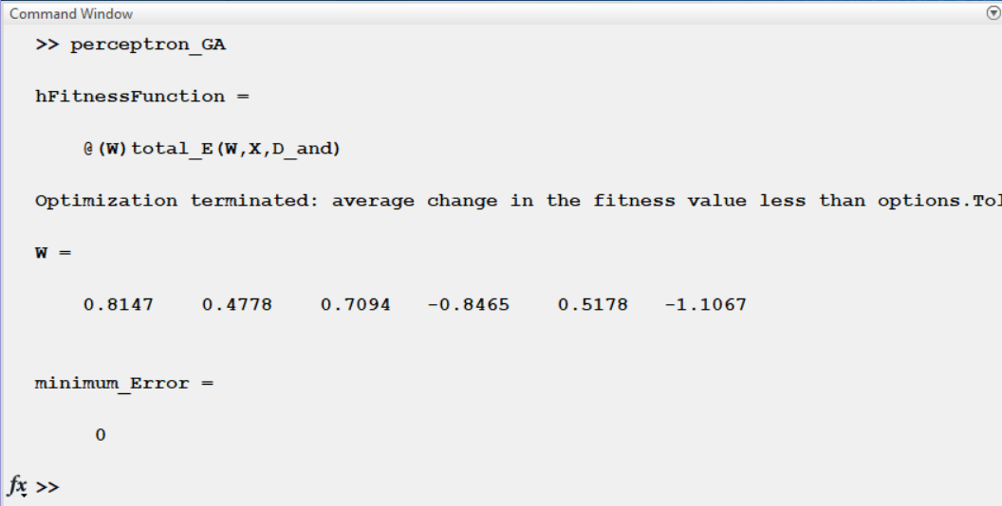

Với ngõ vào X_test1 và bộ trọng số như trên, kết quả thu được:

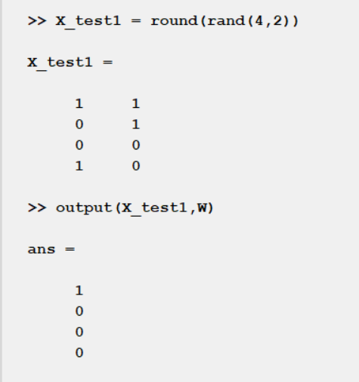

Tương tự cổng OR, NAND, XOR:

|  |  |  |
| --- | --- | --- |
| OR | NAND | XOR |
|  |  |  |

**Kết luận:** với bài toán đơn giản là thực hiện các cổng logic, thuật toán di truyền dễ dàng được áp dụng cho việc huấn luyện mạng thần kinh và đạt kết quả tốt